GOVERNO DO ESTADO DE RORAIMA
SECRETARIA ESTADUAL DE EDUCAÇÃO E DESPORTO
ESCOLA ESTADUAL SÃO JOSÉ
XXII SEM.E.M.T.E. ( Semana de Exposição Multidisciplinar de Trabalhos Escolares ).

CIÊNCIAS, TECNOLOGIA PARA O DESENVOLVIMENTO SOCIAL:
COMPOSTAGEM E CRIAÇÃO DA HORTA VERTICAL NA ESCOLA

BOA VISTA/ RR
2014

COMPOSTAGEM E CRIAÇÃO DA HORTA VERTICAL NA ESCOLA

Boa vista/ RR
2014

Sumário
I TEMA - 3
II TÍTULO - 4
III - Justificativa: 4
IV - PROBLEMA: 4
V - HIPÓTESE:\ 4
VI - OBJETIVOS: 4
6.1 OBJETIVO GERAL: 4
6.2 OBJETIVOS ESPECÍFICOS: 4
VII - REVISÃO DE LITERATURA 6
VIII - METODOLOGIA 8
IX - POPULAÇÃO E AMOSTRA : 8
X - RECURSOS : 8
XI- CRONOGRAMA 8
XII - REFERÊNCIAS BIBLIOGRÁFICAS 9

I TEMA - Ciências, Tecnologia para o Desenvolvimento Social.

II TÍTULO – COMPOSTAGEM E CRIAÇÃO DA HORTA VERTICAL NA ESCOLA

III - JUSTIFICATIVA: A escola durante a preparação da merenda escolar produz uma grande quantidade de lixo orgânico, esse lixo será descartado nos aterros sanitários ou lixões, podendo gerar doenças, poluir o solo, poluir o lençol freático devido ao chorume. Uma solução é a reutilização dos restos de alimentos para a produção de adubo orgânico. O minhocário ou a compostagem, que tem como objetivo diminuir a quantidade de lixo nos lixões além de ser uma ótima fonte de nutrientes para as plantas.

IV - PROBLEMA: O que fazer com o excesso de lixo produzido na escola

V - HIPÓTESE: A Reutilização do lixo produzido na escola diminuirá a poluição ambiental produzida pela escola.

VI - OBJETIVOS:

6.1 OBJETIVO GERAL: reutilizar os restos de alimentos descartados na cozinha da escola, para produzir adubo orgânico. E este adubo será utilizado na criação da horta vertical da Escola.

6.2 OBJETIVOS ESPECÍFICOS:
- Incentivar os alunos a reaproveitarem os lixos produzidos em casa para a criação de uma composteira.
- Coletar e separar o lixo produzido na escola.
- Utilizar o adubo produzido na criação de uma horta vertical na escola.
- Reutilizar as garrafas pets na criação da horta vertical.
- Incentivar os alunos a cuidarem da horta e produzirem menos lixo na escola.

VII - REVISÃO DE LITERATURA

O Brasil produz 241.614 toneladas de lixo por dia, onde 76% são depositados a céu aberto, em lixões, 13% são depositados em aterros controlados, 10% em usinas de reciclagem e 0,1% são incinerados. Do total do lixo urbano, 60% são formados por resíduos orgânicos que podem se transformar em excelentes fontes de nutrientes para as plantas (OLIVEIRA, 2005).
O lixo orgânico é todo resíduo de origem vegetal ou animal, ou seja, todo lixo originário de um ser vivo. Este tipo de lixo é produzido nas residências, escolas, empresas e pela natureza. No processo de decomposição (apodrecimento) do lixo orgânico é produzido o chorume, que é um líquido viscoso e de cheiro forte e desagradável. O chorume também é um elemento que pode provocar a contaminação do solo e das águas (rios, lagos, lençóis freáticos).
A compostagem doméstica é uma solução eficaz para reciclagem de lixo orgânico, é uma prática de múltiplos benefícios. Primeiro, pelo impacto positivo ao meio ambiente, ao reduzir em até 75% o volume de resíduos orgânicos depositado nos aterros sanitários. Segundo, porque possibilita a fabricação de fertilizantes nutritivos para uso em hortas, vasos e jardins a custo zero.
A questão da destinação do resíduo orgânico doméstico é um dos problemas com os quais convivemos diariamente nas grandes cidades, pois sua produção é simplesmente incessante e em enorme volume. Usualmente seu destino é o lixo comum, misturado com outros tipos de resíduo, muitos recicláveis inclusive, quando não há coleta seletiva na região. Uma solução sustentável para o destino do lixo orgânico é a compostagem.
O sistema de reciclagem do lixo orgânico caseiro, com minhocas transformando restos de alimento em adubo. Esse processo - chamado de vermicompostagem - rola dentro de caixas plásticas cheias de terra, onde as "operárias" mandam ver nas sobras de rango, digerindo esse material e gerando um húmus superfértil no lugar. O minhocário, é composto por três caixas de plástico empilhadas. As duas de cima são caixas digestoras, em que o lixo é depositado e minhocas o transformam em húmus em um processo que dura cerca de dois meses. Há furos entre esses dois recipientes para que as minhocas transitem. A última caixa retém o chorume e possui uma torneira para que ele possa ser liberado.
Existem muitos restos de alimentos que podem ser compostados, como frutas, verduras, legumes, sementes, borra de café, sobras de alimentos cozidos ou estragados (sem exageros) e cascas de ovo. Materiais como saquinhos de chá, serragem gravetos, papelão, papel jornal e palitos de fósforo também podem entrar na composteira sem problemas. E devem ser evitados alimentos de origem animal, como carnes de qualquer espécie, queijos, cascas de limão, laticínios, óleos, gorduras, papel higiênico usado, fezes de animais domésticos, frutas cítricas em excesso e sal em excesso não devem ser compostados no modelo de vermicompostagem.
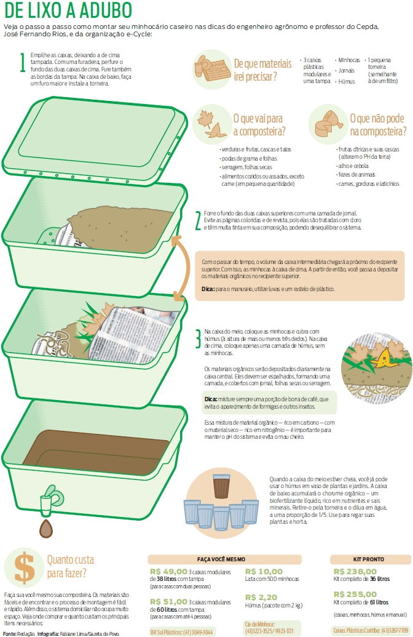

VIII – METODOLOGIA:

Composteira: a nossa composteira será adaptada neste modelo.
- Três baldes, que possam ser empilhadas sem o apoio das tampas e uma tampa;
- Torneirinha de bebedouro;
- Uma furadeira com broca de 4 ou 5 milímetros (ou outra técnica para fazer furos em plástico)
- Minhocas
- Substrato (inicialmente um saco de 20Kg);
- Jornal sem cor ou serragem;
- Restos de comida.

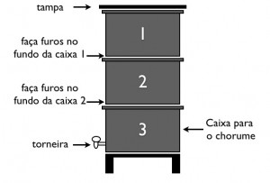
Conforme figura acima, será feito de 10 a 15 furos no fundo das caixas 1 e 2 com a broca tamanho 5 e alguns furos na tampa com a broca tamanho 4. Corte a lateral da caixa 3 e fixe a torneirinha (será usado silicone para vedar a torneira).Coloque uns cinco dedos de terra na caixa 1 e as minhocas (para saber com quantas minhocas começar leia Com quantas minhocas eu começo?). Deixe um ou dois dias antes de colocar os restos de comida, acrescentando uma camada fina de terra, serragem ou jornais sem cor.
Quando a caixa 1 estiver cheia, passe-a para baixo e deixe compostar, colocando a terra e os restos de alimento na caixa 2. Depois de 45 dias o húmus estará pronto para uso.

Para a coleta dos restos de alimentos da escola:
Os alimentos serão coletados na cozinha da escola, serão separados e picados para serem utilizados na compostagem.

Construção da horta vertical na Escola
Serão coletadas garrafas pets, estas serão cortadas

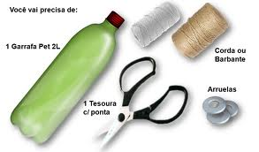

Serão feitos furos na garrafa pet, por onde passará o barbante para ser fixado na parede . serão feitos alguns furos na parte inferior da garrafa para o escoamento de água.
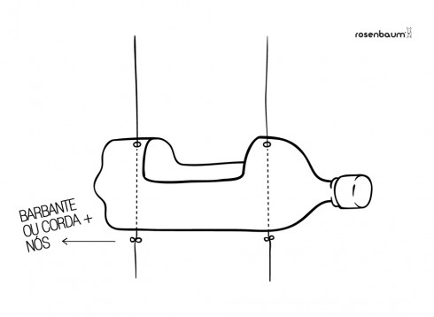
IX - POPULAÇÃO E AMOSTRA : a população será os alunos e a comunidade da escolar do São José.
X - RECURSOS : Para a pesquisa, será necessário.
Restos de alimentos, garrafas pets, tesoura, cola quente, fio metálico ou barbante, furadeira, pregos, baldes de tintas vazios, minhocas, adubo.

XI- CRONOGRAMA
Atividade/ mês | Março | Abril | Maio | Junho | Julho | Agosto
Construção do projeto | X | X
Execução do projeto |  |  | X | X | X
Diário de bordo | X | X | X | X | X
Finalização |  |  |  |  | X
Apresentação na feira de ciências |  |  |  |  |  | X

XII - REFERÊNCIAS BIBLIOGRÁFICAS

http://www.suapesquisa.com/o_que_e/lixo_organico.html

http://estagiositiodosherdeiros.blogspot.com.br/2013/05/como-fazer-um-minhocario-domestico-casa.html
http://www.cnpmf.embrapa.br/publicacoes/circulares/circular_76.pdf

http://www.gazetadopovo.com.br/midia/info_minhocario_grande_1608treze.jpg

